Výročná správa Umeleckej spoločnosti GONG,n.f.
za kalendárny rok 2018

Dominantnou činnosťou bola aj v roku 2018 spolupráca so SZUŠ, Pionierska 33, 04414 Čaňa.
Detské talenty najrôznejších žánrov sme prezentovali na verejnosti jednak v programoch školy ale aj v iných programoch, ktoré sme zabezpečovali. Spolupodieľali sme sa na organizovaní kultúrneho programu “Dni Mikroregiónu Hornád”, ktoré sa konali poslednú júnovú sobotu a nedeľu v amfiteátri obce Skároš a v rámci tohto programu sme pripravili prvý ročník prehliadky rockových skupín pod názvom “Rock pod Miličom”.
Už tradične sme sa spolupodieľali na realizácií semifinálových školských kôl a na organizovaní záverečného slovenského finále detskej speváckej súťaže Hviezdička.

Počas roka 2018 sme nenadobudli žiadne finančné prostriedky, ani hmotný majetok.

FOTODOKUMENTÁCIA:
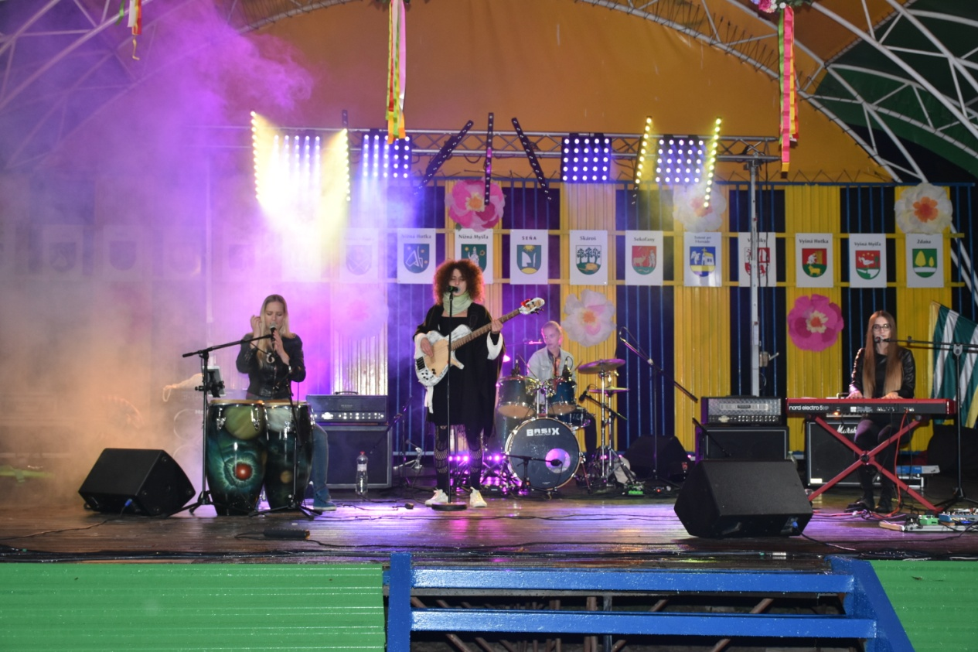

Výročnú správu vypracoval : Správca 23.01.2019

Mgr. Vladimír Železňák
správca „ US Gong,n.f. „

